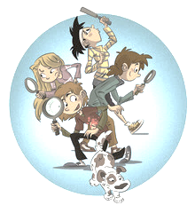  21. TÝDEN  OD 16. LEDNA  DO 20. LEDNA 2023 | CO NÁS ČEKÁ  TENTO TÝDEN VE ŠKOLE | JAK SE MI DAŘILO
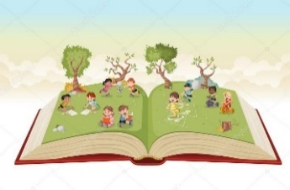  ČTENÍ | * OZNAČÍM, VYMODELUJI PÍSMENO: Š  * ČTU SLOVA A VĚTY.  * DOPLNÍM SPRÁVNĚ PÍSMENA DO SLOV.  * VYPRÁVÍM A HODNOTÍM PŘÍBĚH Z DIVADLA  ZAČÍNÁME ČÍST 59 - 61
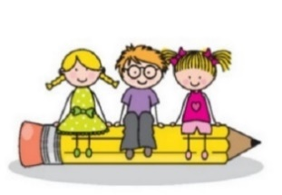  PSANÍ | * ZAPISUJI PEČLIVĚ KAŽDÝ DEN DO DENÍKU.  * NAPÍŠI PÍSMENA Ř, Š.  * PŘEPÍŠI ČITELNĚ ZADANÁ SLOVA A KRÁTKÉ VĚTY.  * PÍŠI DIKTÁT PÍSMEN A SLOV  KRESLÍM TVARY 40, 41 UMÍM PSÁT 18 – Š, 20 – Ř, 32 – ČÍSLICE 7 DOPÍŠI CHYBĚJÍCÍ SLOVA
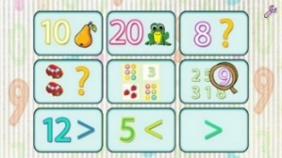  MATEMATIKA  PRVOUKA | * OPAKUJI A PROCVIČUJI – POČÍTÁM DO 10.  DOMÁCÍ PŘÍPRAVA  * ROZDĚLÍM, PŘIDÁM (+), UBERU (-), DOPLNÍM.  * KROKUJI  MATEMATIKA 48 - 51
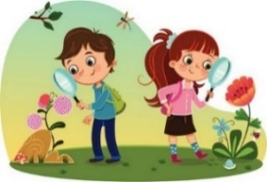 | * DOPLNÍM TRASU DO PLÁNU KARLÍNA (DENÍK)  * JSEM CHODEC – ZNÁM PRAVIDLA  * POPÍŠI ZIMNÍ ČAS V PŘÍRODĚ  * ZNÁM ČLENY SVÉ RODINY  PRVOUKA 29, 81 A PLÁN KARLÍNA V DENÍKU
DOMÁCÍ PŘÍPRAVA | KAŽDÝ DEN SI CHVÍLI ČTU, POČÍTÁM A POVÍDÁM SI S RODIČI. VYPRACUJI ZADANÝ ÚKOL NA ČTENÍ A PSANÍ PÍSMENE  Ř A Š – DO PÁTKU 20. 1.  DOPLNÍM S RODIČI SEBEHODNOCENÍ 2. ČTVRTLETÍ.
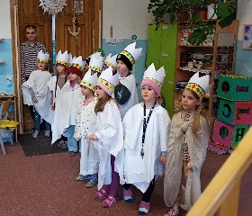
MILÍ RODIČE OBJEVITELŮ,
DĚKUJI ZA PŘÍSPĚVEK PRO TŘÍKRÁLOVOU SBÍRKU, KTEROU U NÁS V ÚTERÝ VYBÍRALI KOLEDNÍCI Z 1. B. NAŠE TŘÍDA PŘISPĚLA ČÁSTKOU 1 236,- KČ.
VE STŘEDU 18. 1. PŮJDEME DO DIVADLA V DLOUHÉ NA PŘEDSTAVENÍ
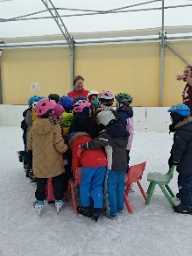
„KDE PŘESPÁVAJÍ POHÁDKY“. DO ŠKOLY SI DĚTI VEZMOU BATŮŽEK S DENÍKEM, SVAČINKOU, PITÍM, KLÍČKEM OD SKŘÍŇKY A PŘIJDOU VHODNĚ OBLEČENÉ.
VE ČTVRTEK BRUSLIT NEPŮJDEME, ALE TĚŠIT SE MŮŽETE ZASE ZA TÝDEN. VŠICHNI OBJEVITELÉ JSOU MOC ŠIKOVNÍ, BRUSLÍ A KAŽDOU LEKCÍ SE ZLEPŠUJÍ.
PROSÍME O SPOLEČNÉ VYPLNĚNÍ HODNOCENÍ (SEBEHODNOCENÍ)
ZA 2. ČTVRTLETÍ. ODEVZÁVAT SE BUDE AŽ V PONDĚLÍ 23. 1., TAK NENÍ TŘEBA SPĚCHAT. RODIČE VYPLNÍ TO, CO PŮJDE, OBJEVITELÉ BY MĚLI VYPLNIT VŠE TAK, JAK SI TO MYSLÍ.
PROSÍME O DOPLNĚNÍ PAPÍRŮ NA KOPÍROVÁNÍ (NETÝKÁ SE TĚCH, CO JIŽ DONESLI 2 BALÍKY
NA ZAČÁTKU ŠKOLNÍHO ROKU). PŘEJEME NÁM VŠEM PŘÍJEMNÝ TÝDEN. LUCKA A ALICE
PODPIS RODIČE:

